

T.C.
MİLLİ EĞİTİM BAKANLIĞI

İNŞAAT VE EMLAK DAİRESİ BAŞKANLIĞI

TEMEL EĞİTİM KURUMLARINDA KURULACAK OLAN
YAZILIM VE TASARIM ATÖLYELERİNE
AİT MOBİLYA TEKNİK ŞARTNAMESİ

      - İŞİN ADI:
Temel Eğitim Yapılarında kurulacak olan Yazılım ve Tasarım Atölyeleri için gerekli mobilya ve donanım eşyalarının temin edilmesi ve kurulmasıdır. Ayrıca atölyelerin genel hususlarını içeren düzenlemeler yer almaktadır.

      - İŞİN KAPSAMI:
Bu şartname; Millî Eğitim Bakanlığı İnşaat ve Emlak Dairesi Başkanlığınca oluşturulan “Yazılım ve Tasarım Atölyelerine” ait teknik özellikleri, standart ve kalite hususlarını, sevke hazırlama, ambalaj ve etiketleme, montaj ve işletmeye alma, özel şartlar ve bunlarla ilgili her türlü iş ve işlemlere ait esas ve usulleri, atölyelerin mimari standartları hakkında genel düzenleme ilkelerini kapsar.

      - TANIMLAR:
Bu şartnamede geçen;
Kurum : T.C. Milli Eğitim Bakanlığını,
İdare : İl Milli Eğitim Müdürlüğünü,
İstekli : İhaleye talip olan gerçek veya tüzel kişiliği,
Yüklenici : Bu şartname hükümlerine göre okul mobilya malzemesi tedariğini yüklenen
tüzel veya gerçek tüzel kişiyi,
Malzeme : Kurulacak Atölyeye alınacakları ifade eder.

      - MALZEMELERİN ÖZELLİK VE MİKTARI:

Yüklenici özellikleri aşağıda tanımlanan tamamı sıfır, orijinal ve 6. Maddede tanımlandığı üzere paketlenmiş malzemeleri idareye iş süresinde temin edecektir.

4.1. YAZILIM VE TASARIM ATÖLYESİ PAKETİ:
Yazılım ve Tasarım Atölyesinin genel mimari standartları, atölyede bulunan mobilyaları kapsamaktadır. Söz konusu atölye için malzemelerin adetleri ve teknik özellikleri aşağıda sunulmuştur.

    - Yazılım ve Tasarım Atölyesi Mimari Standartları
- Yazılım ve Tasarım Atölyesi, kolay ulaşılabilir konumda, en az bir sınıf büyüklüğünde (50 m2) olacak şekilde planlanacaktır. (Ek-1)

    - Yazılım ve Tasarım Atölyesi Donanım Takımı Mahal Listesi
 | Ortası Çekmeceli Modüler Masif Kayın Çalışma Masası (60 x 165 x 75 cm) : | 3 adet
 | Üstü Raflı Modüler Çalışma Masası (70 x 160 x 75 cm) : | 4 adet
 | Modüler Çalışma Masası (70 x 160 x 75 cm) : | 2 adet
 | Bilgisayar Masası (60 x 165 x 75 cm) : | 2 adet
 | Duvara Monte Dolap Ünitesi | 1 Adet
 | Robot Yürütme (FLL) Masası (120 x 240 x 75 cm): | 1 Adet
 | Tabure: | 30 adet
 | Malzeme Dolabı | 1 Adet
 | Pencere Altı Depolama Birimleri : | Değişken
 | Stor perde : | Değişken

    - Yazılım ve Tasarım Atölyesi Donatım Paketi Teknik Özellikleri
      - Ortası Çekmeceli Modüler Masif Kayın Çalışma Tezgâhı (60 x 165 x 75 cm) (3 Adet)
- Tabla 30 mm A/B kalite kayın masif ahşaptan imal edilmiş olacaktır. Tabla ham haliyle imal edilecek olup cila çekilmeyecektir.
- Tablanın orta aksına, tabla altına gelen 3 çekmeceden oluşan, tekerlekli düşey keson modülü imal edilecektir.
- Masa altı kesonlardan her birinin gövdesi 18mm sunta lam malzemeden imal edilecektir ve kenarlarına 2 mm pvc çekilecektir. Çekmece kapakları ise 18 mm sunta-lam olacaktır ve bütün çekmeceler teleskopik bilyalı raylı ve frenli sisteme sahip olacaktır.
- Çekmecenin yanındaki çapraz ayaklar 2 mm sacdan imal edilecek, profil ebatları 60mm-40mm kalınlıkta seçilecek ve en az 80 mikron elektrostatik toz boya ile tekstürlü olarak boyanacaktır.
- Kulplar krom inox kaplama 192 mm standart ölçüde tercih edilecektir.
- Kesonların altlarında 4er adet tekerlekli ayaklar kullanılacaktır.
- Tezgâhın üst tablası ile alt mobilyalar ya da ayakların bağlantıları tezgâh altından ya da yan tarafından olacak şekilde imal edilecektir. Hiçbir şekilde tezgâh üstünde bağlantı görülmeyecektir.
- Ayrıca her türlü taşıma, işçilik, malzeme, montaj dâhil yerine teslim edilecektir.
Teknik çizimdeki gibi yapılacaktır. (Ek-2)
Teknik Detay Çizimi:
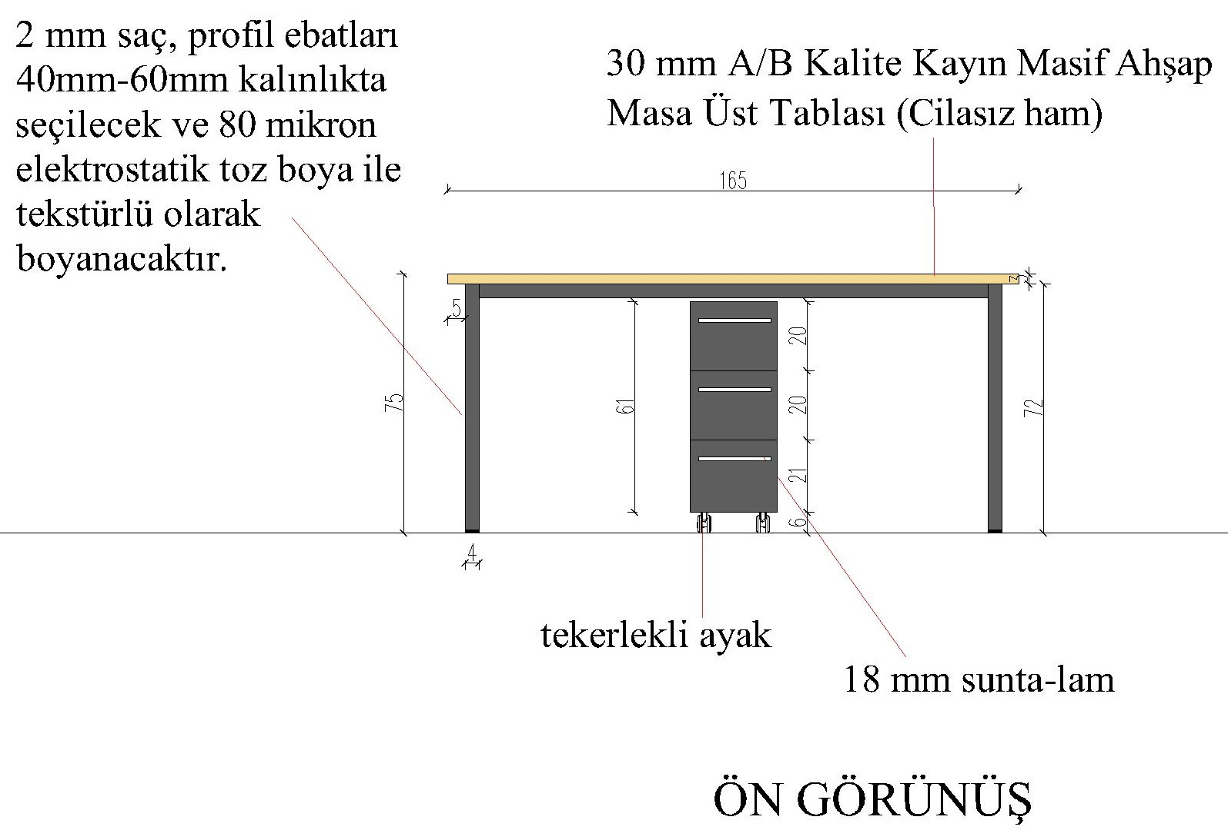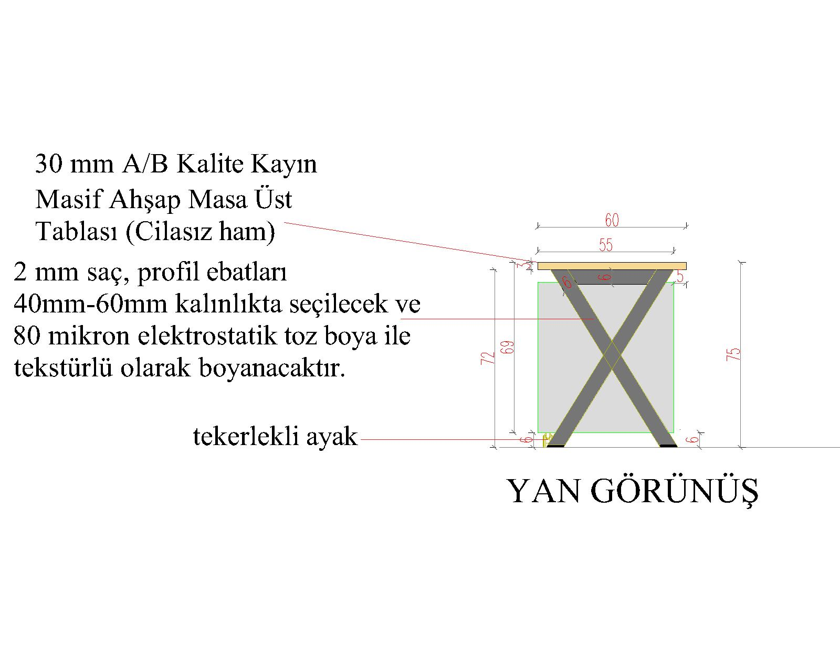

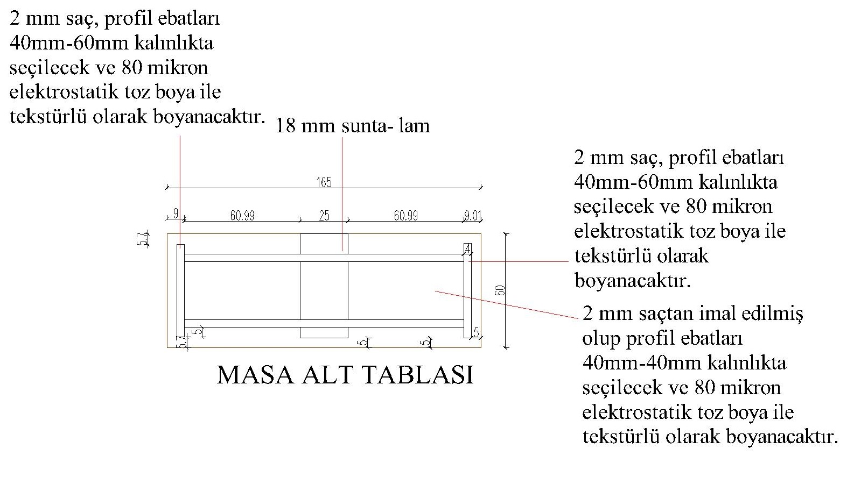

      - Üstü Raflı Modüler Çalışma Masası (70 x 160 x 75 cm) (4 Adet)
- Çalışma masasının üst tablası, aşınmaya darbeye ve çizilmeye dayanıklı 30 mm yonga levha (sunta lam) üzeri sıcak pres altında laminat kaplama (tek taraflı fosformik kaplama) olacak şekilde imal edilecektir.
- Tabla üzerine uzun kenar boyunca, 18 mm sunta lamdan 15cm x 20cm x 160cm boyutlarında raf imal edilecektir. Raflar masaya sabitlenecektir. İmal edilen raf 6 eşit parçaya bölünecek, şaşırtmalı olarak gözlere suntalam veya pleksi malzemeden renkli malzeme kutuları yerleştirilecektir. İçe konan renkli kutucuklar kulpsuz olacak, üstlerinden el ile alınıp portatif olarak taşınabilecektir.
- Üst Tablası dikdörtgen olup 70 cm x 160 cm ölçülerinde olacaktır.
- Ayaklar 2 mm sacdan 40mm-40mm kutu profilden imal edilecek ve en az 80 mikron elektrostatik toz boya ile tekstürlü olarak boyanacaktır.
- Tabla altında ayakları birleştirecek olan profiller 2 mm sacdan 40mm-40mm kutu profilden oluşacaktır.
- Her bir masa modülü için 8 adet plastik avadanlık kutusu yerleştirilecektir. Renk seçimleri için idarenin onayı alınacaktır.
- Tezgâhın üst tablası ile mobilyaları ya da ayakların bağlantıları tezgâh altından ya da yan tarafından olacak şekilde imal edilecektir. Hiçbir şekilde tezgâh üstünde bağlantı görülmeyecektir.
- Her türlü taşıma, işçilik, malzeme, montaj dâhil yerine teslim edilecektir.
Teknik çizimdeki gibi yapılacaktır. (Ek-3)
Teknik Detay Çizimi:
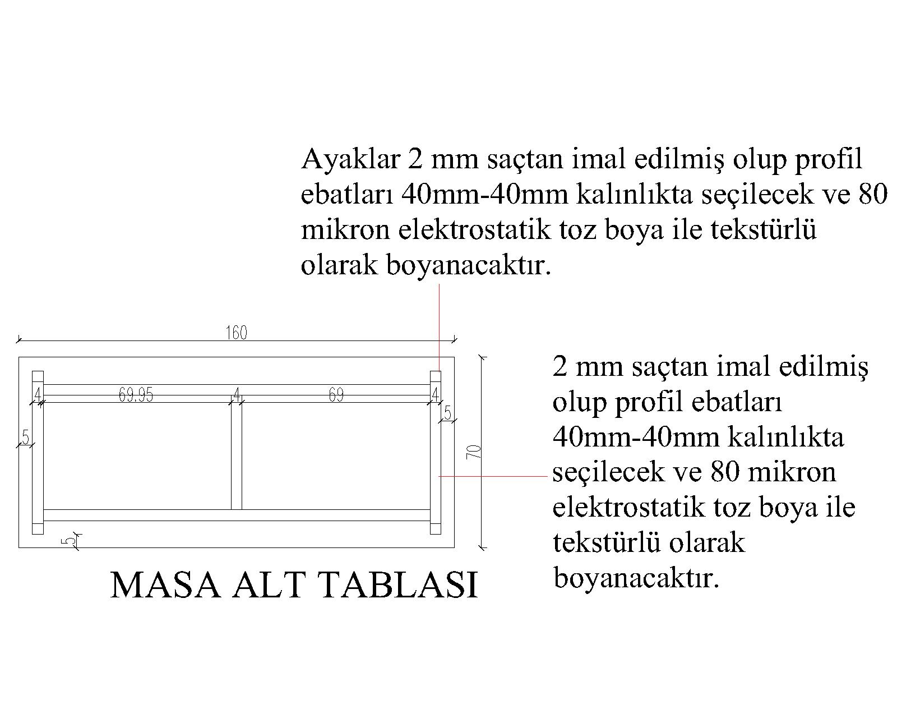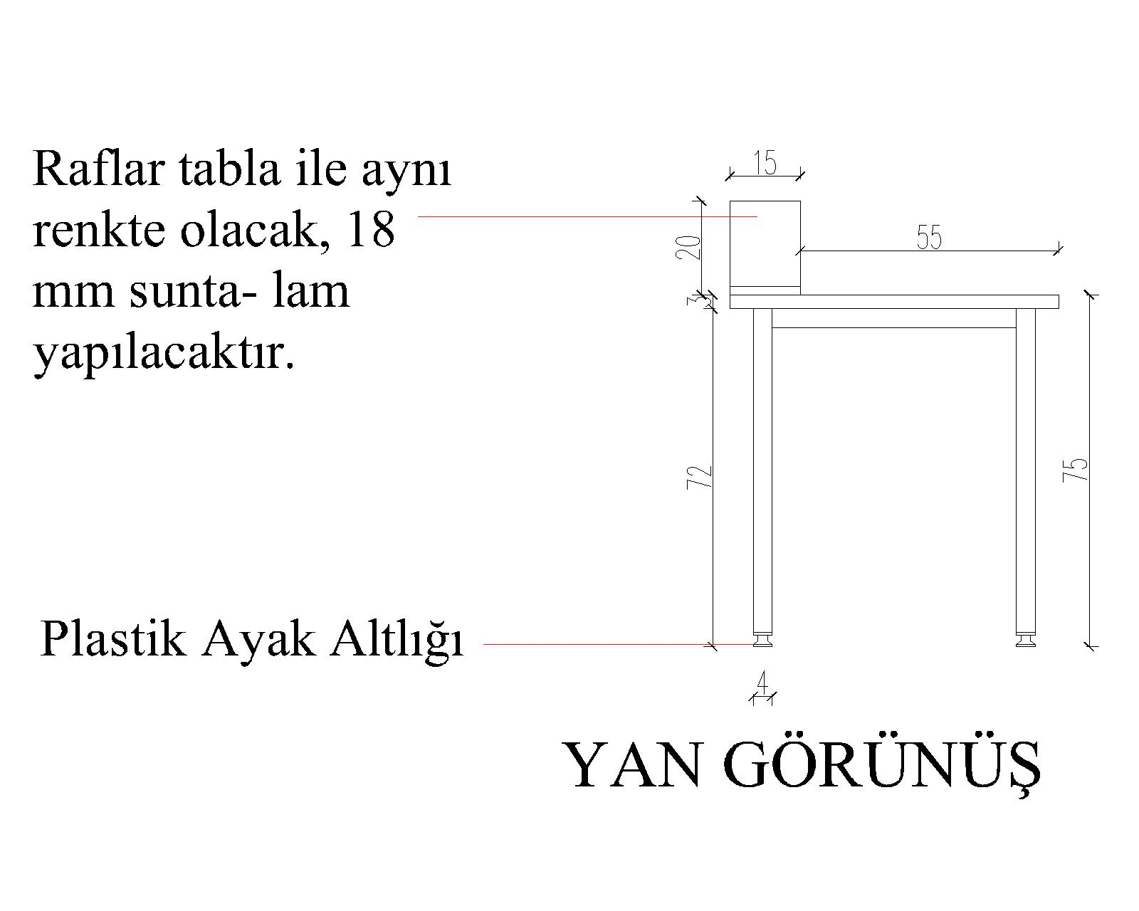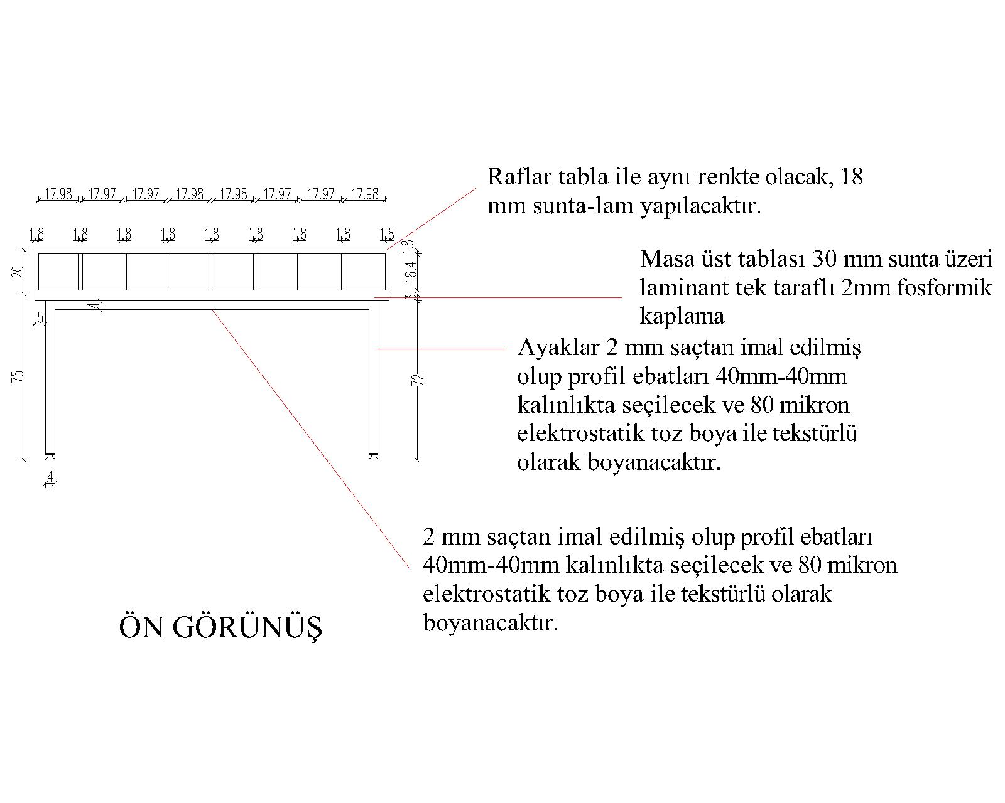
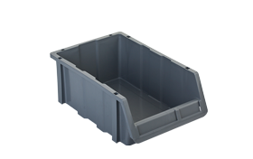
Avadanlık Kutusu

      - Modüler Çalışma Masası (70 x 160 x 75 cm) (2 Adet)
- Çalışma masasının üst tablası, aşınmaya darbeye ve çizilmeye dayanıklı 30 mm yonga levha (sunta lam) üzeri sıcak pres altında laminat kaplama (tek taraflı fosformik kaplama) olacak şekilde imal edilecektir.
- Üst Tablası dikdörtgen olup 70 cm x 160 cm ölçülerinde olacaktır.
- Ayaklar 2 mm sacdan 40mm-40mm kutu profilden imal edilecek ve en az 80 mikron elektrostatik toz boya ile tekstürlü olarak boyanacaktır.
- Tabla altında ayakları birleştirecek olan profiller 2 mm sacdan 40mm-40mm kutu profilden oluşacaktır.
- Madde 4.1.3.3. de tarif edilen üstü raflı modüler çalışma masalarıyla bir bütünlük oluşturacak şekilde modül köşelerinde kullanılacaktır.
- Tezgâhın üst tablası ile mobilyaları ya da ayakların bağlantıları tezgâh altından ya da yan tarafından olacak şekilde imal edilecektir. Hiçbir şekilde tezgâh üstünde bağlantı görülmeyecektir.
- Her türlü taşıma, işçilik, malzeme, montaj dâhil yerine teslim edilecektir.
Teknik çizimdeki gibi yapılacaktır. (Ek-4)
Teknik Detay Çizimi:
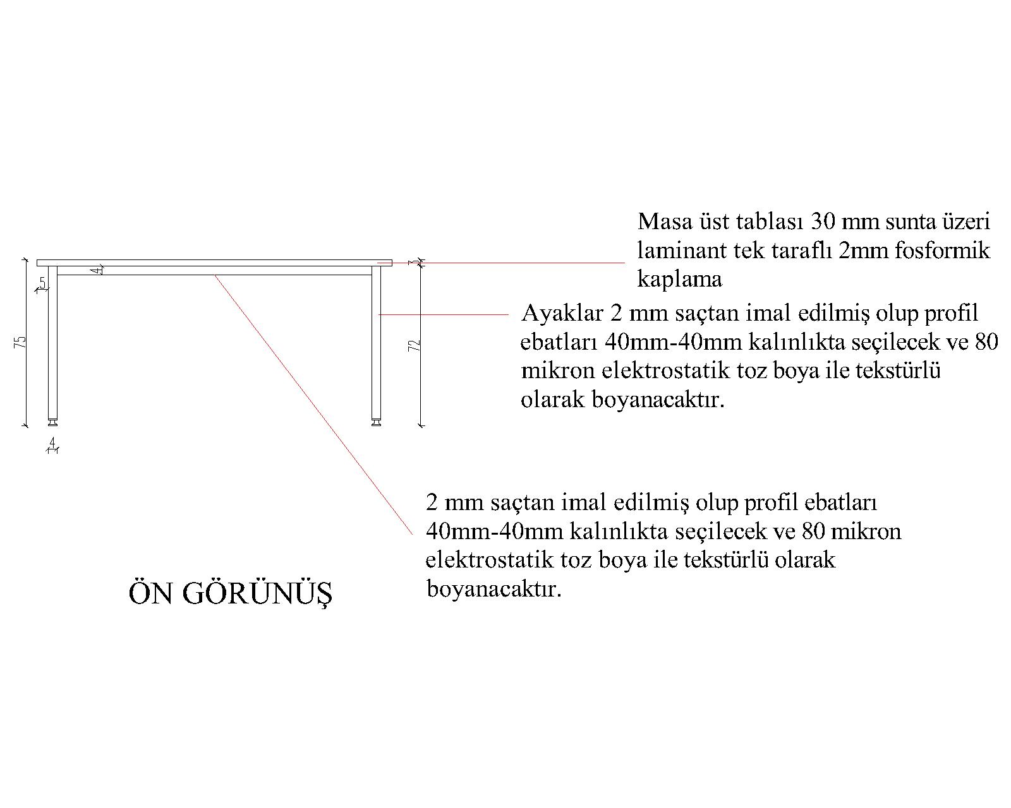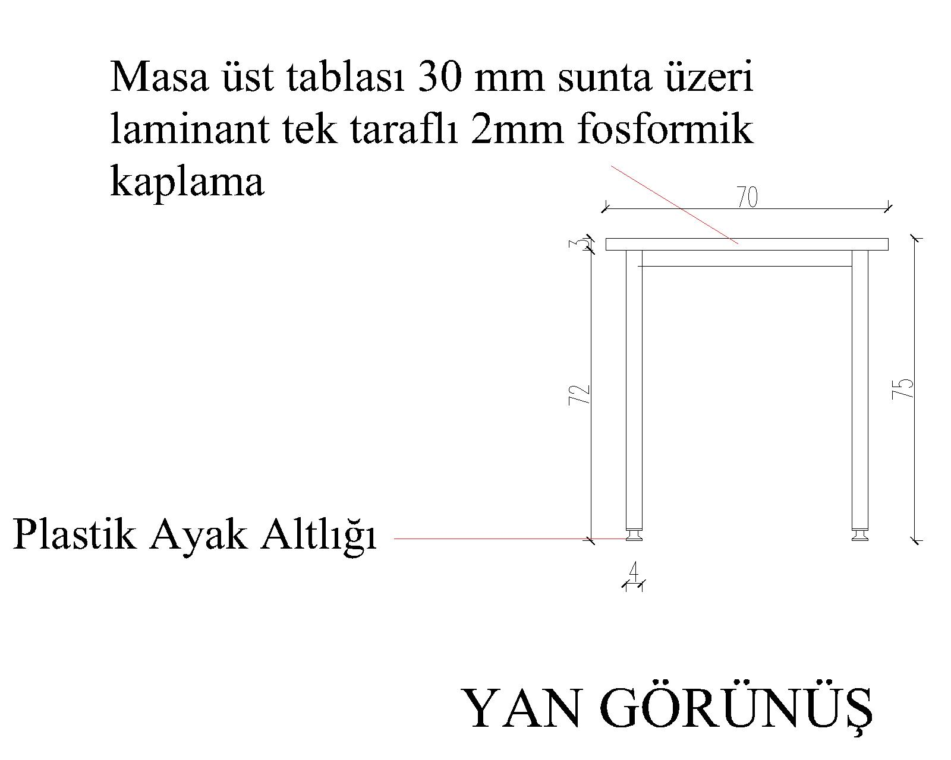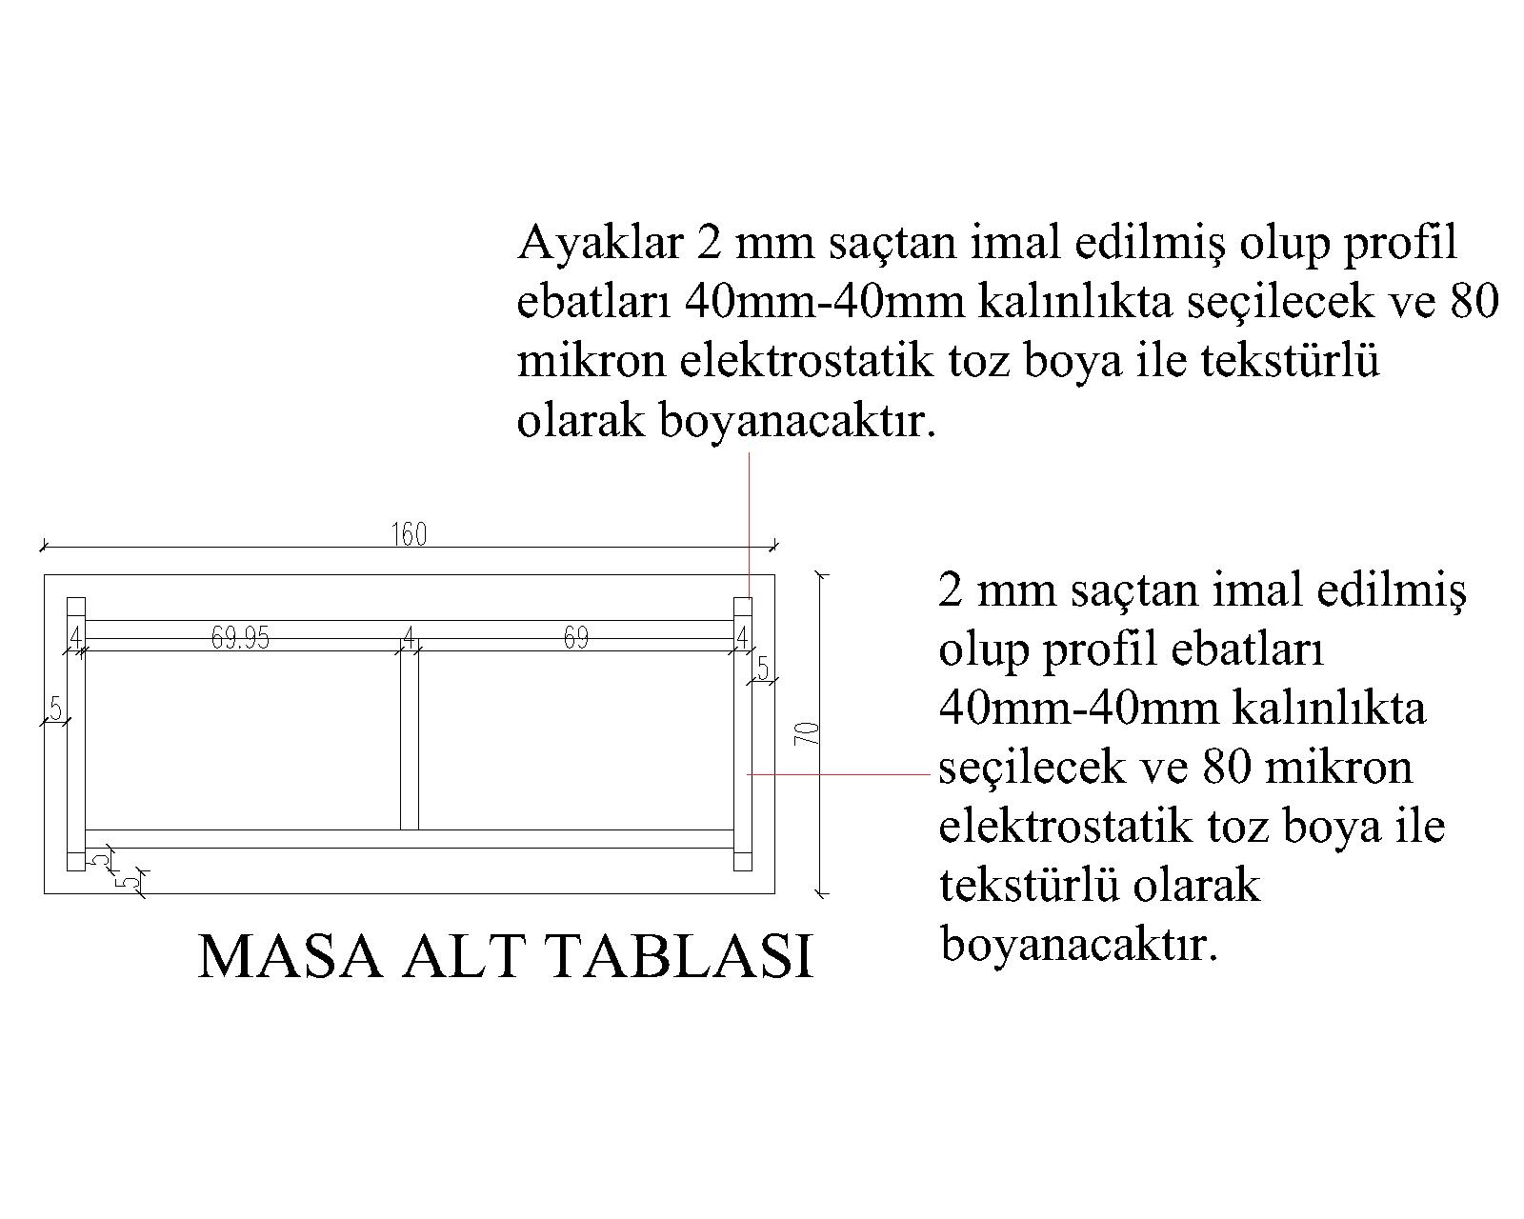
      - Bilgisayar Masası (60 x 165 x 75 cm) (2 Adet)
- Masa üst tablası 18 mm sunta-lam + 18 mm sunta-lam malzemeden imal edilecektir. Kenarında 36 mm kalınlaştırma yapılıp 1 mm PVC çekilecektir.
- Üst Tablası dikdörtgen olup 60 cm x 165 cm ölçülerinde olacaktır.
- Tabla altındaki çapraz ayaklar 60x40x2 mm kutu profilden oluşacaktır.
- Tabla altında ayakları birleştirecek olan profiller 2 mm sacdan 40x40mm kutu profilden oluşacaktır.
- Tablanın orta aksına, tabla altına gelen 3 çekmeceden oluşan, tekerlekli düşey keson modülü imal edilecektir.
- Masa altı kesonlardan her birinin gövdesi 18mm sunta lam malzemeden imal edilecektir ve kenarlarına 2 mm pvc çekilecektir. Çekmece kapakları ise 18 mm sunta-lam olacaktır ve bütün çekmeceler teleskopik bilyalı raylı ve frenli sisteme sahip olacaktır.
- Kulplar krom inox kaplama 192 mm standart ölçüde tercih edilecektir.
- Kesonların altlarında 4er adet tekerlekli ayaklar kullanılacaktır.
- Tezgâhın üst tablası ile alt mobilyalar ya da ayakların bağlantıları tezgâh altından ya da yan tarafından olacak şekilde imal edilecektir. Hiçbir şekilde tezgâh üstünde bağlantı görülmeyecektir.
- Her türlü taşıma, işçilik, malzeme, montaj dâhil yerine teslim edilecektir.
Teknik çizimdeki gibi yapılacaktır. (Ek-5)
Teknik Detay Çizimi:
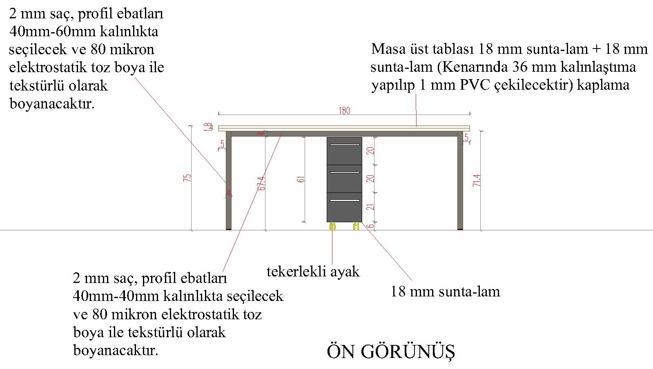
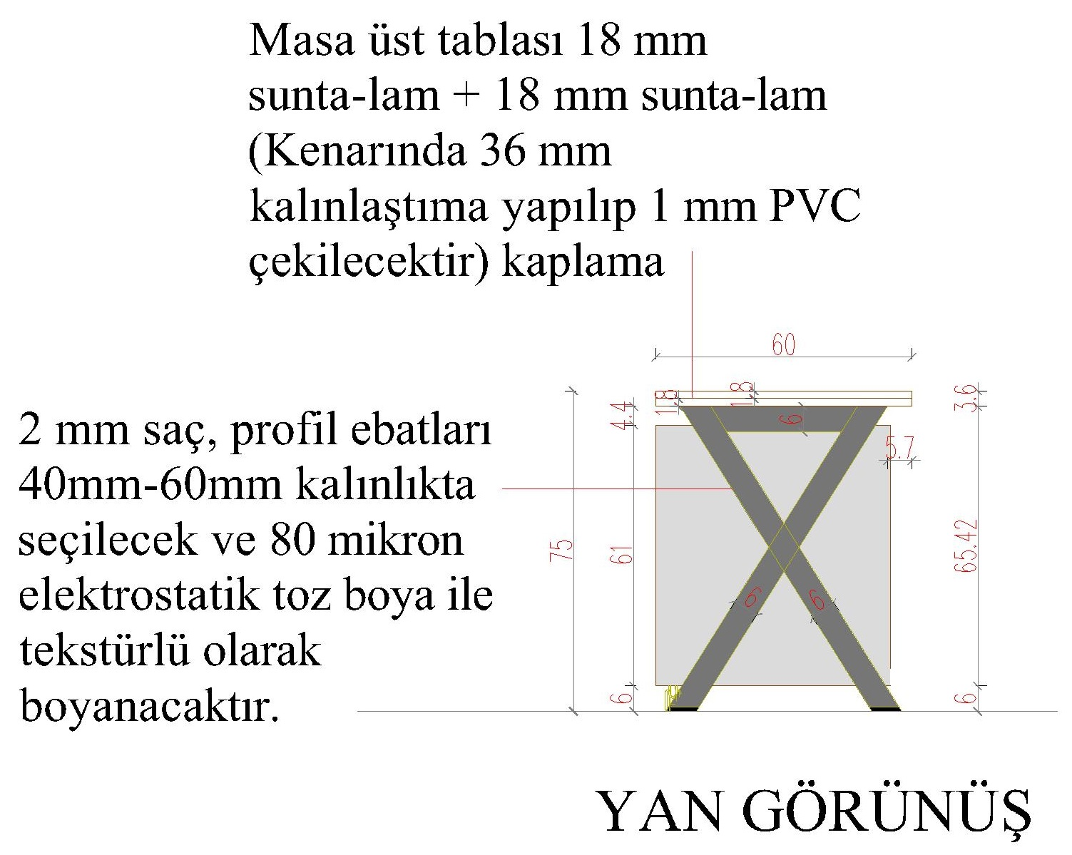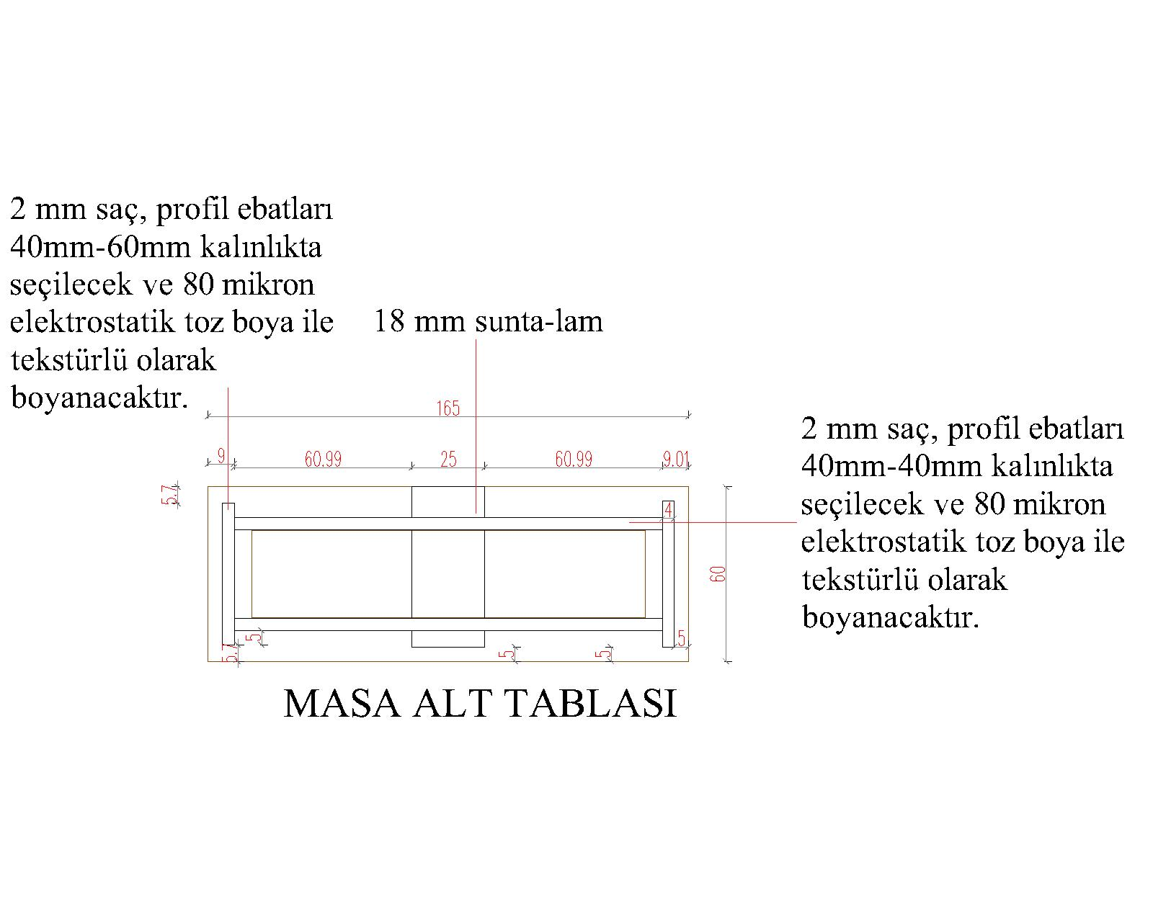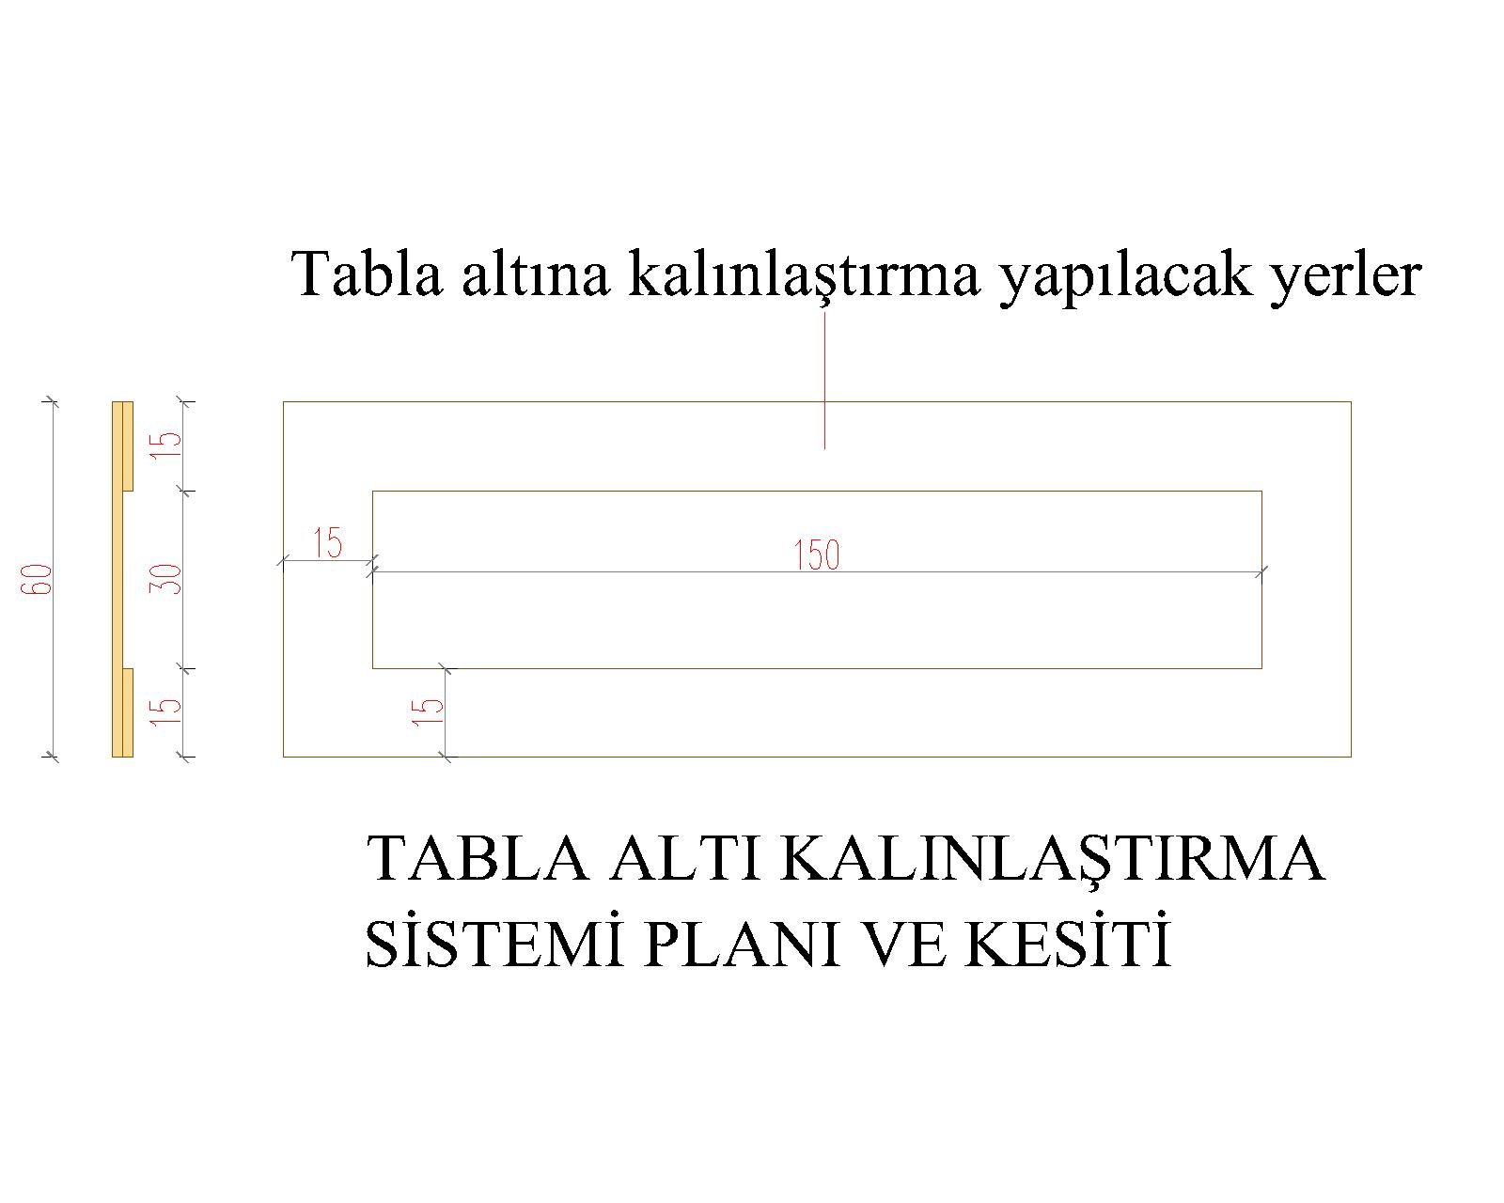
      - Duvara Monte Dolap Ünitesi (40 x 188 x 71 cm) (1 Adet)
- Dolap gövdesi 18 mm sunta-lam dan imal edilecektir.
- Dolap kapakları kilitlenebilir özellikte olacaktır.
- Kapaklar alüminyum profil çerçeveli planlanacak olup kapaklarda 4 mm kalınlıkta düz cam kullanılacaktır.
- Dolap arkası 8 mm sunta dan imal edilecektir.
- Teknik çizimdeki gibi Ek-5’te yer alan masanın üzerinden 60 cm yukarıya duvara monte edilecek olup iş sağlığı ve güvenliği kurallarına uygun olarak dolap duvara sabitlenecektir.
- Dolap teknik çizimdeki ebatlara ve özelliklere göre imal edilecektir.
- Renkler projesine uygun olarak idareden onay alındıktan sonra imal edilecektir.
- Ayrıca her türlü taşıma, işçilik, malzeme, montaj dâhil yerine teslim edilecektir.
Teknik çizimdeki gibi yapılacaktır. (Ek-6)
Teknik Detay Çizimi:
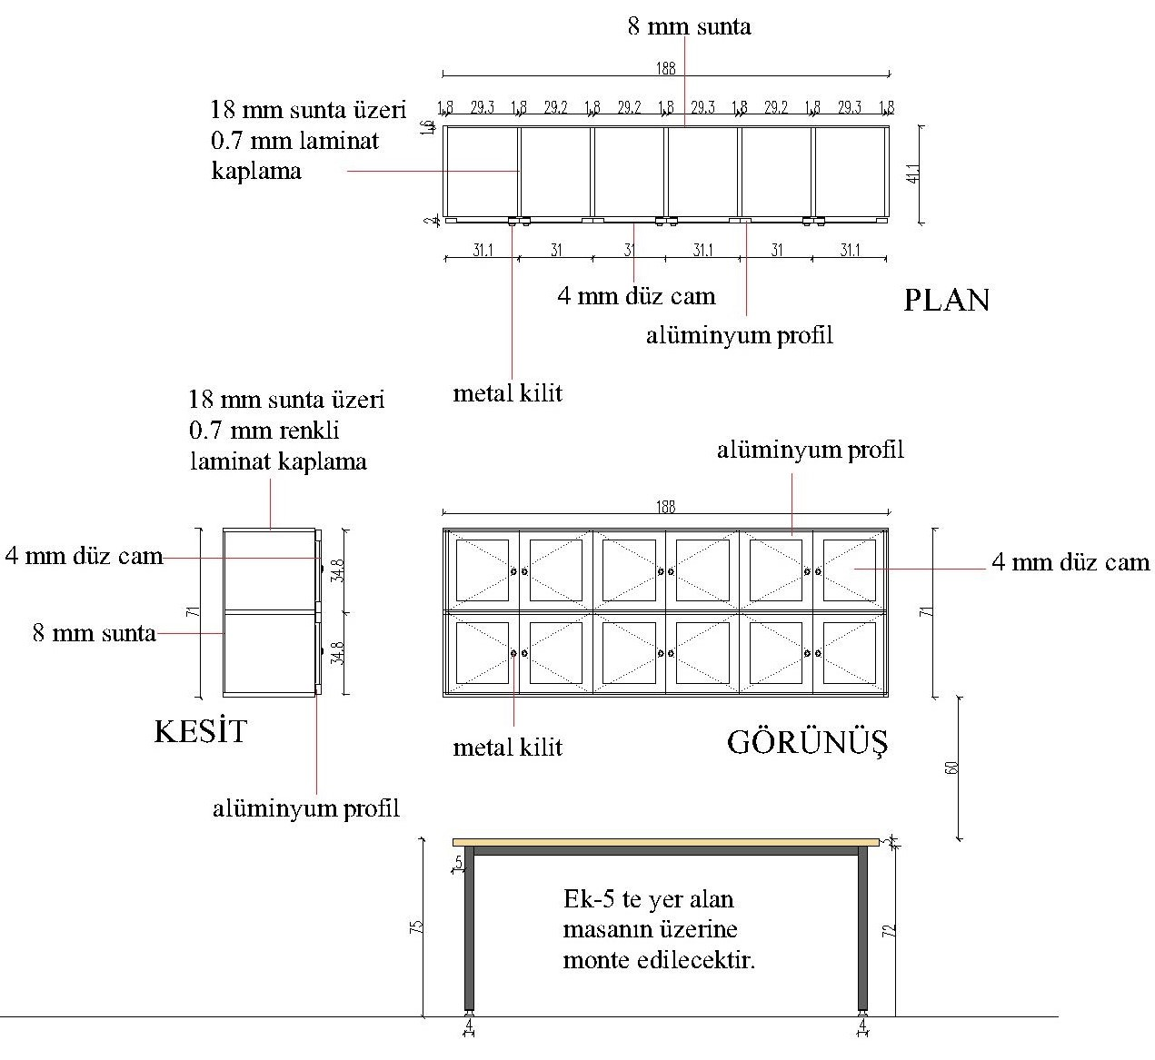

      - Robot Yürütme (FLL) Masası (120 x 240 x 75 cm) (1 Adet)
- 18 mm sunta lamdan de-monte özellikte aparatlar kullanılarak imal edilmiş olacaktır. Üst tablanın iç kısmı yani robot yürütme yüzeyi 0.7 mm renkli laminat kaplama beyaz renkte olacaktır.
- Üst Tablası dikdörtgen olup 120 cm x 240 cm ölçülerinde olacaktır. Tablanın üstüne, dört kenarına 18 mm sunta lam malzemeden 80 mm yüksekliğinde çıtalar monte edilecektir. Renkler projesinde belirtildiği gibi olacaktır.
- Tabla altındaki ayaklar projesine uygun olarak 40x40x2 mm kutu profilden oluşacaktır.
- Tabla altında ayakları birleştirecek olan profiller 2 mm sacdan 40x40mm kutu profilden oluşacaktır.
- Üst tablası ile ayakların bağlantıları tezgâh altından ya da yan tarafından olacak şekilde imal edilecektir. Hiçbir şekilde tezgâh üstünde bağlantı görülmeyecektir.
- Her türlü taşıma, işçilik, malzeme, montaj dâhil yerine teslim edilecektir.
Teknik çizimdeki gibi yapılacaktır. (Ek-7)

Teknik Detay Çizimi:
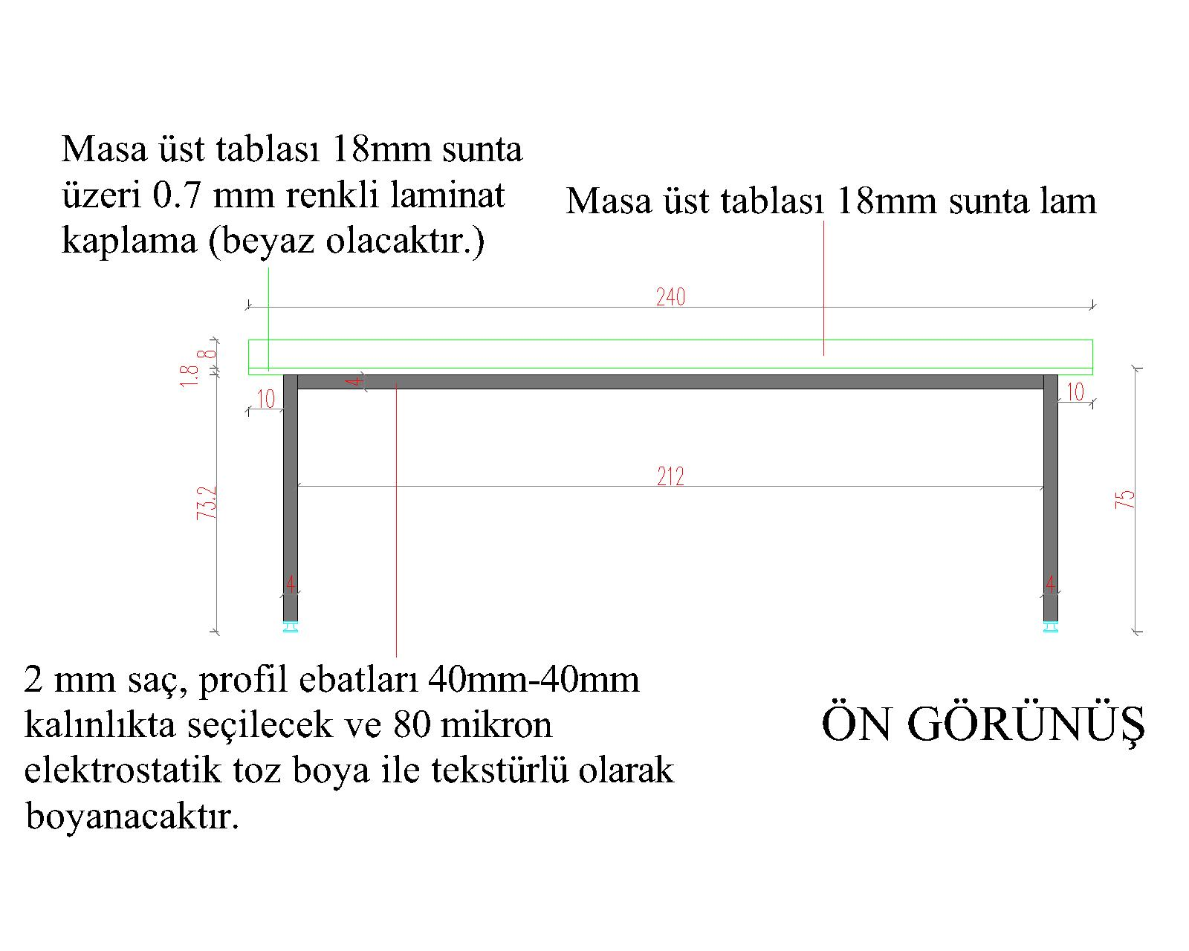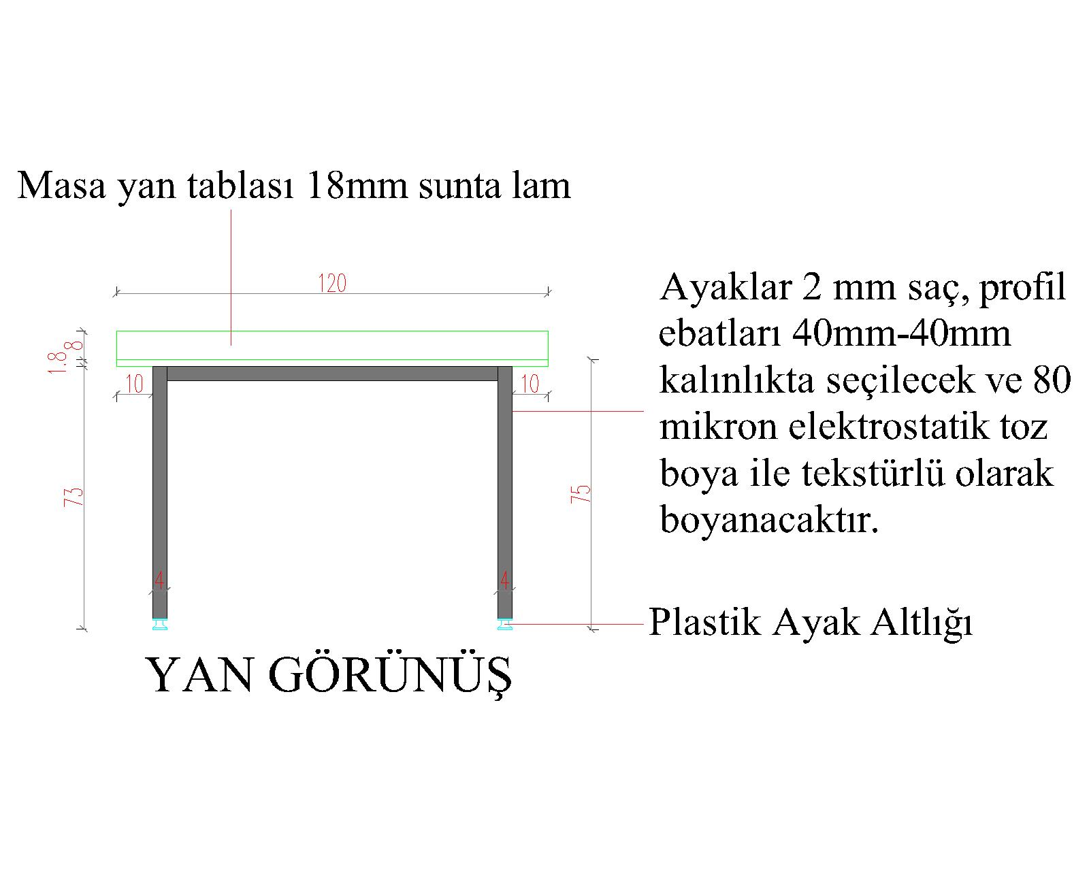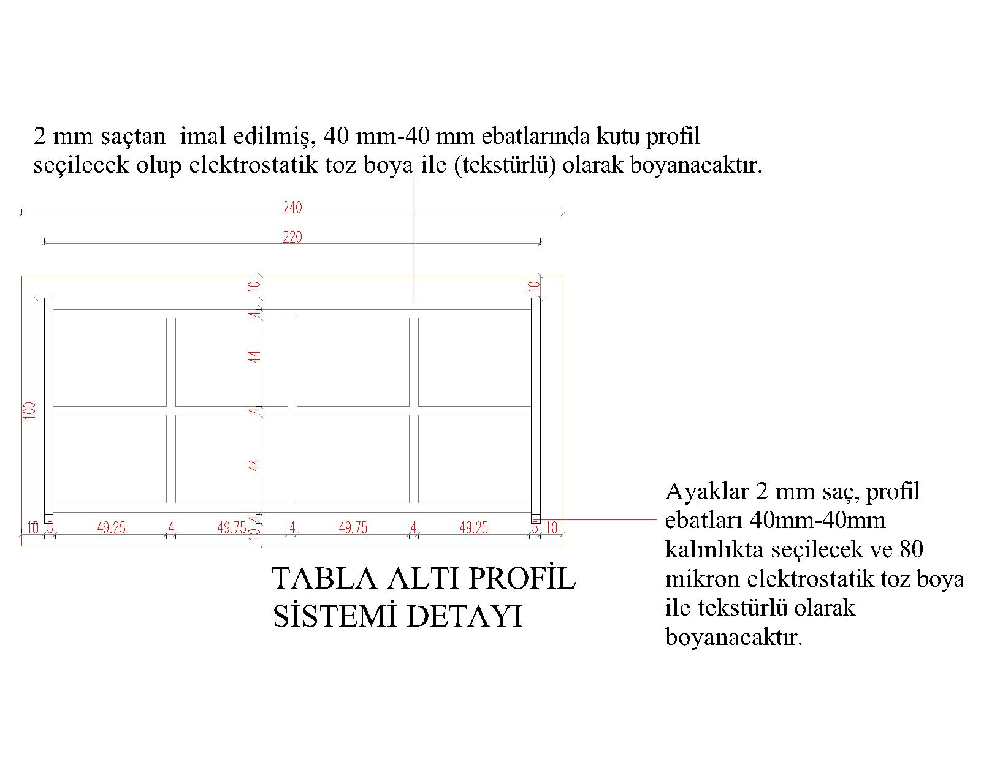
      - Tabure (30 Adet)
- Oturak tablası, 18 mm A/B Kalite kayın masif ahşaptan imal edilecektir.
- Oturak tablasının üstüne ve altına 3 kat cila çekilecektir.
- Oturak tablası Yüksekliği Minimum: 380 mm / Maximum: 450 mm aralıklarında olacaktır. (Tercihen 400 mm yapılacaktır)
- Oturak Tablası Derinliği: 300 mm (Daire kesitli) tercih edilecektir.
- Oturak Tablası Genişliği: 300 mm (Daire kesitli) tercih edilecektir.
- Ayaklar; 18 mm A/B Kalite kayın masif ahşaptan imal edilecek, şeffaf vernik boya ile boyanacaktır.
- Ayaklar oturak tablasına monte edilecektir.
- Ayrıca her türlü taşıma, işçilik, malzeme, montaj dâhil yerine teslim edilecektir.
Görseldeki gibi yapılacaktır. (Ek-8)
Örnek Görsel:
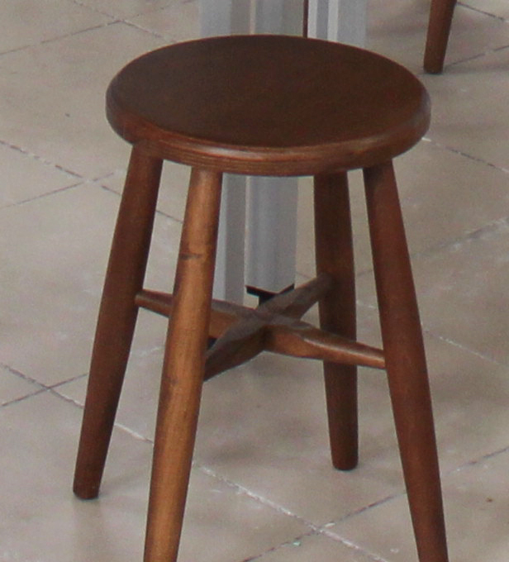
      - Malzeme Dolabı (40x94x206 cm) (1 adet)
- Dolabın gövdesi 18 mm suntan lam malzemeden üretilecektir. Kenar cumbalarına 1mm pvc çekilecektir.
- Dolabın arka kısmı 8 mm suntadan imal edilecektir.
- Dolap kapakları kilitlenebilir özellikte olacaktır.
- Üst kapaklar alüminyum profil çerçeveli planlanacak olup kapaklarda 4 mm kalınlıkta düz cam kullanılacaktır.
- Alt kapaklar ise 18 mm sunta üzeri tik ağacı görünümlü laminat kaplama yapılarak imal edilecektir.
- Dolap kulpları Kulplar krom inox kaplama 100 mm standart ölçüde tercih edilecektir.
- Dolap ayaklarında 4er adet 10 cm ayarlanabilir metal ayaklar kullanılacaktır.
- Her türlü taşıma, işçilik, malzeme, montaj dâhil yerine teslim edilecektir.
Teknik çizimdeki gibi yapılacaktır. (Ek-9)
Teknik Çizim Detayı:

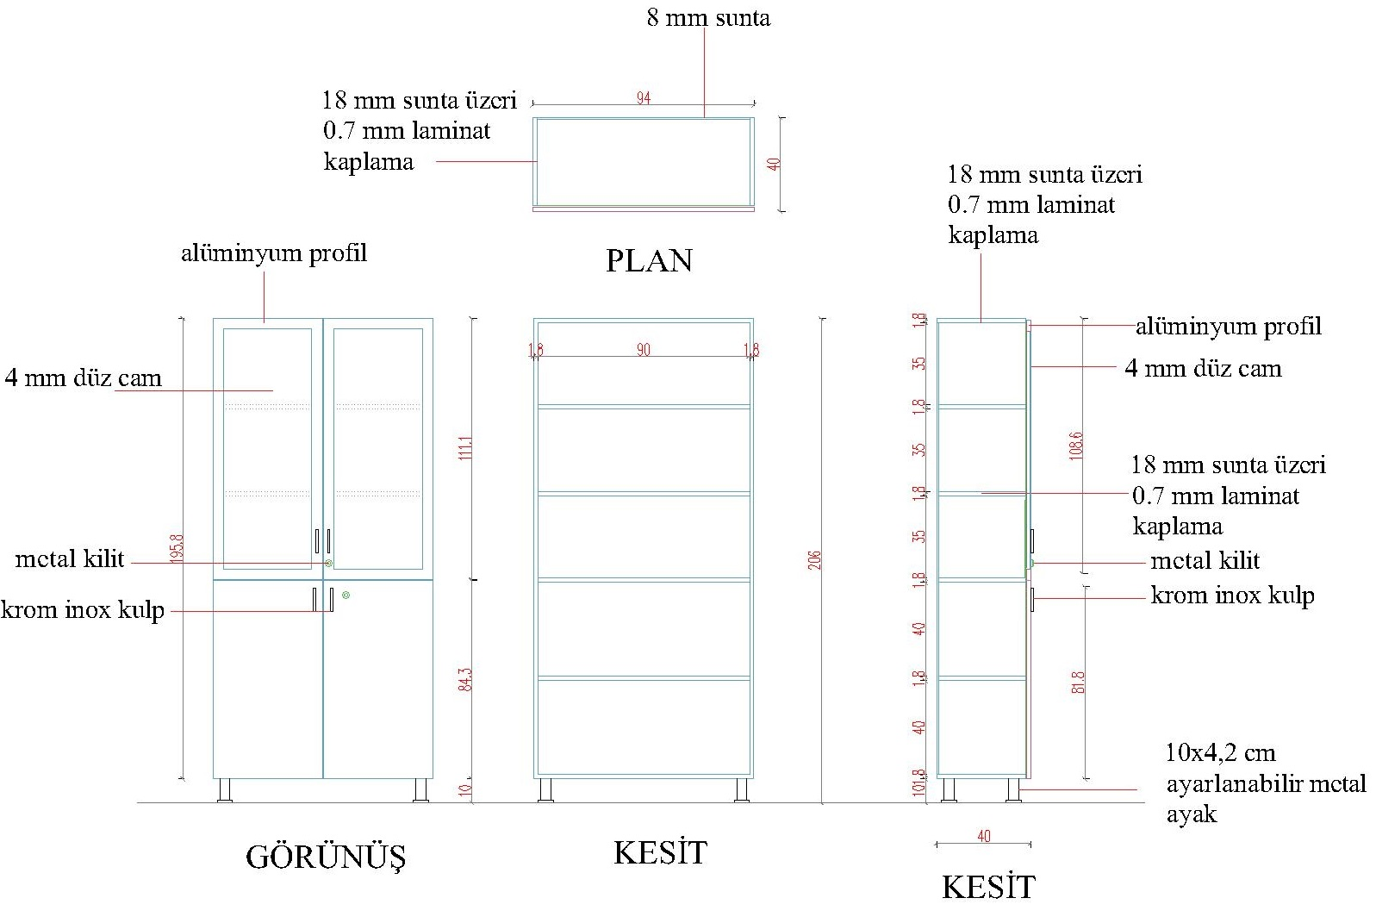
      - Pencere Altı Depolama Birimleri
- Mekânın içindeki pencere altları tamamen en az 40 cm derinlikte dolap olarak yapılacaktır.
- Dolaplar duvardan duvara boşluk kalmayacak şekilde yapılacaktır.
- Radyatör denk gelen yerlerin ön paneli teknik çizimdeki gibi imal edilecek, kapaklar gövdesi ve yan dolapları 18 mm beyaz renk sunta lamdan imal edilecektir.
- Petek kapama ünitelerinin çerçevesi 18 mm beyaz renk sunta lamdan, yatay dikmeleri ise 18 mm tik ağacı görünümlü sunta lamdan imal edilecektir.
- Kenar cumbalarına 2 mm pvc çekilecektir.
- Genişlikleri, derinlikleri ve yükseklikleri atölye yapılacak mekânın büyüklüğüne ve tesisat durumuna bağlı olarak yerinde ölçü alınarak yapılacaktır.
- Ayrıca her türlü taşıma, işçilik, malzeme, montaj dâhil yerine teslim edilecektir.
Teknik çizimdeki gibi yapılacaktır. (Ek-10)
Örnek Teknik Detay Çizimi:
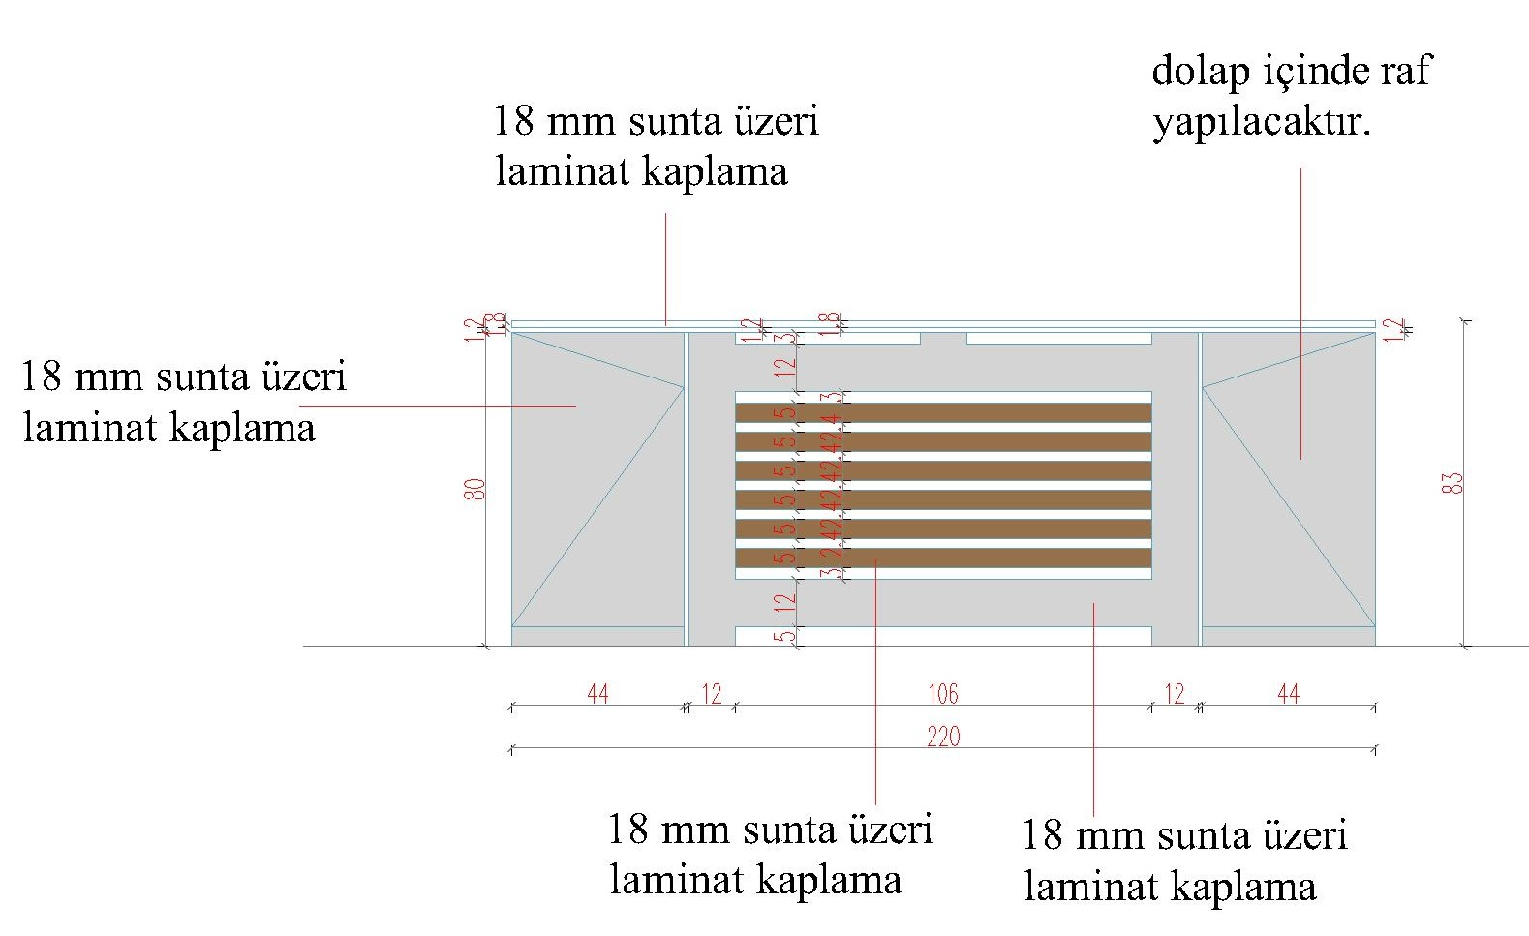
      - Stor Perde (Mekândaki pencere sayısı kadar)
- Stor perde boyutları pencere ölçülerine uyacak şekilde seçilecektir.
- %100 polyester esaslı zebra desenli kumaş, yerinde alınan pencere ölçülerine gore gönyeli bir şekilde kesilecektir. Üstü lamelli olarak 32 mm çapında özel kanallı 220gr/mt alüminyum boruya sarılacaktır. Mekanizma ise 32mm boruya uygun plasitkten üretilmiş mukavemetli, zincirli mekanizma olacaktır. 5cm eninde elektrostatik boyalı üst profile sağ ve sol plastic ayakları takılarak yerinde montajı yapılacak hale getirilir.
- Zincirli veya motorlu mekanizma kullanılabilir.
- Zebra perdenin her iki seçeneğinde de etek çıtası iç içe geçmiş iki parça alüminyumdan oluşmaktadır. İçteki yuvarlak boru çok özel tasarlanarak, daha geniş enlerde paralelliğin korunması sağlanmalıdır. Dış parça dönüşü kolaylaştırmakla beraber kenar sıkışmalarını önlemekte ve görselliği arttırmaktadır.
- Her türlü taşıma, işçilik, malzeme, montaj dâhil yerine teslim edilecektir.
Örnek Görsel:
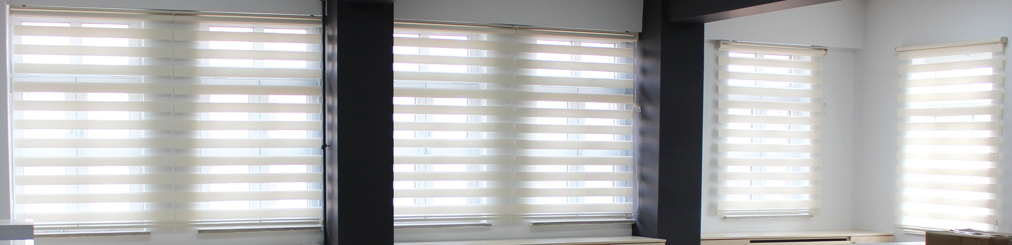

- MALZEME STANDART VE KALİTE İLE İLGİLİ HUSUSLAR
İşin yapımında 1. sınıf ve TSE standartlı malzemeler kullanılacak ve iş, tekniğine uygun kaliteli işçilikle yapılacaktır.

- SEVKE HAZIRLAMA, SEVK, AMBALAJ VE ETİKETLEME:
Bu şartname kapsamında temin ve teslim edilecek her türlü malzemenin nakliye, taşıma, sigorta, yerine teslim/montaja kadar geçici bulundurma (depolama) sorumluluğu ve bunlarla bağlantılı her türlü masraf yüklenici tarafından karşılanacaktır.
Tüm donatım malzemeleri nakliye aracı ile kullanım yerine sevk edilirken malzemelerin çizilmesini önlemek için kabarcıklı naylon vb. sarılarak, malzemelerin çizilmesi, birbirine sürtmesi ve hasar görmesi önlenecek ve kullanım yerine ulaştırılacaktır. Ayrıca malzemenin cinsine ve yapısına göre koruyucu kutu ve diğer materyal de kullanılacaktır.
Malzemelerin tüm taşıma ve kurulumu yüklenici sorumluluğundadır. Taşıma veya kurulum sırasında zarar gören malzeme idare tarafından kabul edilmeyecek olup yüklenicinin ilgili malzemeleri herhangi bir bedel talep etmeksizin değiştirme zorunluluğu bulunmaktadır.

Malzemelerin taşınmasının öncesinde yüklenici idareye bilgi verecektir. ve nakliyeye aktarılacak malzemeler nakliye öncesinde idarenin kontrolünden geçecektir. Söz konusu bilgilendirme yüklenici tarafından nakliye gününden asgari 3 iş günü önce idareye yapılacak olup nakliye öncesinde idarenin personeli tarafından ürünlerin incelenebilmesi için gerekli imkânlar yüklenici tarafından oluşturulacaktır.

İdare malzemelerin teslim adresini tedarik sürecinde yükleniciye iletecektir.
- ÖZEL ŞARTLAR
İşin yapımında kullanılacak malzemelerin renk ve deseni ile kullanılacak aksesuarların seçimleri İdare tarafından belirlenecektir.
Sözleşmenin imzalanmasını müteakip yüklenici tarafından şartnamede belirtilen özelliklere uygun malzeme seçenekleri idareye sunulacaktır. Ayrıca teknik şartnamede açıklanamayan hususlar ekte verilecek olan mobilya çizimleri baz alınarak imal edilecektir.
Tadilat başlamadan önce 3 boyutlu çizimler yüklenici firma tarafından yapılacak ve idarenin onayına sunulacaktır. Tüm 3 boyutlu çizimler ile birlikte 2 boyutlu yerleşim planları, elektrik tesisat planları, sıhhi tesisat planları ve tavan planları da yapılmış olacak olup, yine idarenin onayına sunulacaktır. Yapılan çizimlerde, uygulamasında kullanılacak malzeme ve renkler anlaşılır şekilde gösterilecektir.

- GARANTİ VE BAKIM ONARIM
Teslimatı yapılacak tüm malzemelerin garanti süresi en az 24 (yirmi dört) ay olacaktır. Garanti süresince tüm onarım ve yedek parça değişimleri yüklenici tarafından ücretsiz olarak yapılacaktır.

